Лабораторна робота №7 (оцінюється максимально в 4 бали)
Віртуальні таблиці в MS SQL Server
Мета: Вивчення синтаксису створення та модифікації віртуальних таблиць. Засвоєння принципів представлення даних для різних груп користувачів.

Віртуальні таблиці в MS SQL Server
Віртуальна таблиця (представлення) ‒ це звичайний SQL запит, що має ім’я та зберігається в базі даних. Віртуальні таблиці застосовують в наступних цілях:
• Для напрямлення, спрощення та налаштування сприйняття інформації в базі даних кожним користувачем.
• В якості механізму безпеки, що дозволяє користувачам звертатися до даних через віртуальні таблиці, не надаючи їм дозволів на безпосередній доступ до базових таблиць.
• Для створення інтерфейсу зворотної сумісності, що моделює таблицю, схема якої змінилася.
Загальний синтаксис створення віртуальної таблиці має такий вигляд:

CREATE VIEW [ schema_name . ] view_name [ (column [ ,...n ] ) ]
[ WITH <view_attribute> [ ,...n ] ]
AS select_statement
[ WITH CHECK OPTION ] [ ; ]

<view_attribute> ::=
{
[ ENCRYPTION ]
[ SCHEMABINDING ]
[ VIEW_METADATA ] }

schema_name - ім'я схеми, якій належить віртуальна таблиця.
view_name - ім'я віртуальної таблиці.
column - ім'я, яке матиме стовпець у віртуальній таблиці. Ім'я стовпця необхідне тільки в тих випадках, коли стовпець формується на основі арифметичного виразу, функції або константи, якщо два або більше стовпців можуть з іншої причини отримати однакові імена (як правило, в результаті з'єднання) або якщо стовпцю віртуальної таблиці призначається ім'я, відмінне від імені стовпця, від якого він утворений. Призначати стовпцям імена можна також в інструкції SELECT. Якщо аргумент column не вказаний, стовпцям віртуальної таблиці призначаються такі ж імена, які мають стовпці в інструкції SELECT.
AS - визначає як повинна бути сформована віртуальна таблиця.
select_statements - інструкція SELECT, яка задає віртуальну таблицю. У цій інструкції можна вказувати більше однієї таблиці, а також інші віртуальні таблиці. Для вибору об'єктів, зазначених в інструкції SELECT, необхідні відповідні дозволи.
Окрім вибірки даних віртуальні таблиці також надають можливість модифіковувати дані. Однак усі зміни даних, що здійснюються засобами віртуальної таблиці, можливі лише для полів однієї таблиці. Крім того неможливо модифікувати поля отримані внаслідок обчислень.
Віртуальні таблиці є зручним інструментом представлення даних для різних груп користувачів. Як приклад створимо віртуальну таблицю у навчальній базі даних, що дозволяє переглядати та модифікувати дані про замовників лише тим продавцям, котрі призначені замовнику.

CREATE VIEW [dbo].[vCustomers]
AS

SELECT
cus.cname,
cus.city,
cus.rating
FROM dbo.Customers cus
JOIN Salers sal
ON cus.snum = sal.snum
WHERE
sal.sname = SUSER_SNAME()

Для того, щоб пересвідчитись у ефективності роботи з віртуальною таблицею vCustomers достатньо виконати запит на вибірку:

SELECT
*
FROM vCustomers

Такий спосіб роботи із vCustomers передбачає, що кожен із продавців здійснюватиме під’єднання до сервера баз даних на основі логіна, що співпадає з його ім’ям, яке вказане у таблиці Salers.
Для створення логіна необхідно скористатися командою New Login:
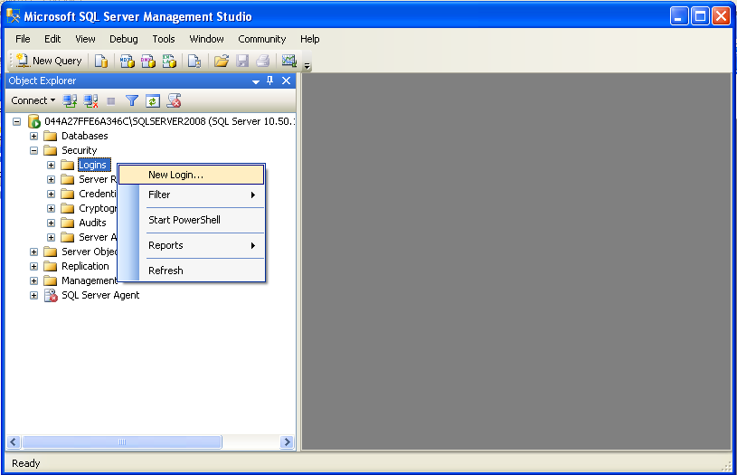

У вікні, що з’явиться, задати відповідний Login Name та інші параметри:
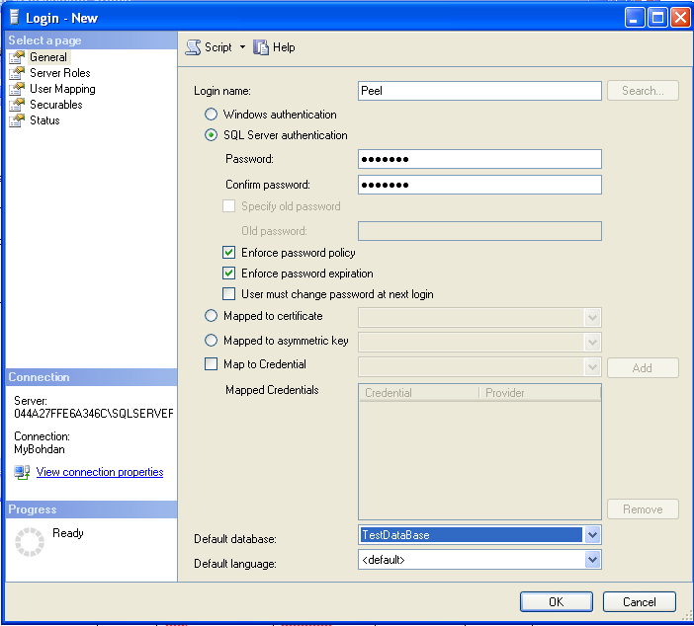
Далі для щойно створеного логіна потрібно створити користувача у навчальній базі даних (на рисунку це база TestDataBase):
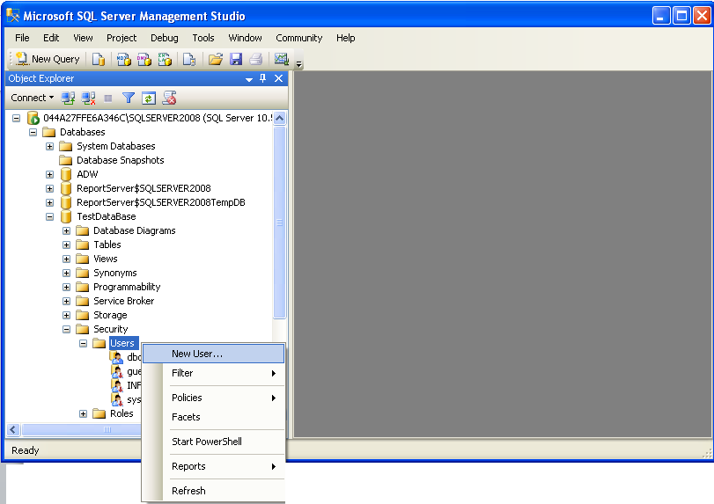
У вікні, що з’явиться, вказати ім’я нового користувача бази даних та логін сервера баз даних для якого створюється користувач. З метою спрощення задачі адміністрування, яка не є метою цієї лабораторної роботи, рекомендується задати роль db_owner для нового користувача:
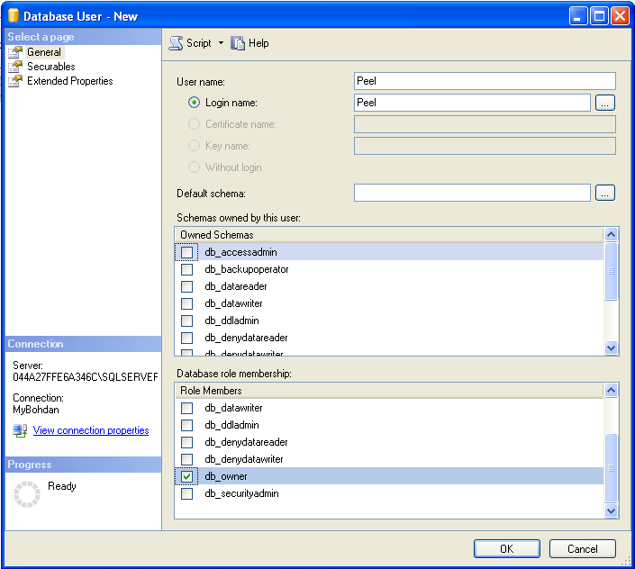

Вправа 1. Доповніть перелік полів віртуальної таблиці полями з таблиці Salers. Дослідіть можливість вставки та модифікації даних засобами такої віртуальної таблиці.

Вправа 2. Запропонуйте та реалізуйте модифікації (можливо кілька варіантів) навчальної бази даних, щоб кожному замовнику можливо було призначити кілька альтернативних продавців. Для модифікованої бази даних створіть аналогічну до vCustomers віртуальну таблицю, що забезпечить для продавця можливість роботи з усіма замовниками, яким його призначено. Врахуйте, що кількість продавців, які призначені замовнику, може бути довільною.

Вправа 3. Запропонуйте та реалізуйте модифікації навчальної бази даних (можливо кілька варіантів), щоб для ряду продавців було можливим задати особливий статус (керівника підприємства), а саме забезпечити для них доступ до інформації про усіх замовників. Для модифікованої бази даних створіть аналогічну до vCustomers віртуальну таблицю, що забезпечить виконання поставленої задачі.

Якщо в означенні віртуальної таблиці вказано вираз WHERE, то набір записів, які будуть повернуті в результаті звернення до віртуальної таблиці, буде обмежено певною умовою. Однак, це не означає, що таке ж обмеження буде працювати і на випадок внесення даних у базу засобами такої віртуальної таблиці. Для того, щоб обмежити зміни, що здійснюються через віртуальну таблицю, потрібно в означенні віртуальної таблиці застосовувати вираз WITH CHECK OPTION.

Завдання до лабораторної роботи № 7
- Виконати усі вправи вказані у вказівках до лабораторної роботи (у звіті вказати усі зроблені при цьому зміни у структурі навчальної бази даних).
- Реалізувати віртуальні таблиці для бази індивідуального завдання, орієнтовані на спрощення сприйняття інформації користувачем (багатотабличні запити).
- Реалізувати підсистему розмежування прав доступу до даних у базі індивідуального завдання на основі віртуальних таблиць. Врахувати, що різні користувачі можуть мати різні рівні повноважень (див. вправу 3).
- Оформити звіт (у звіті вказати структуру бази даних індивідуального завдання до і після реалізації розмежування доступу до даних).

